湖南省国有资产资源交易平台
国有建设用地（出让人）流程操作手册
（出让人）
不委托交易中心进行资格审查及签订成交确认书

目 录
1 交易委托 1
2 最高报价人资格审查 5
3 出让人签订成交确认书 7
4 上传合同 8

交易委托
出让人登录交易综合管理系统
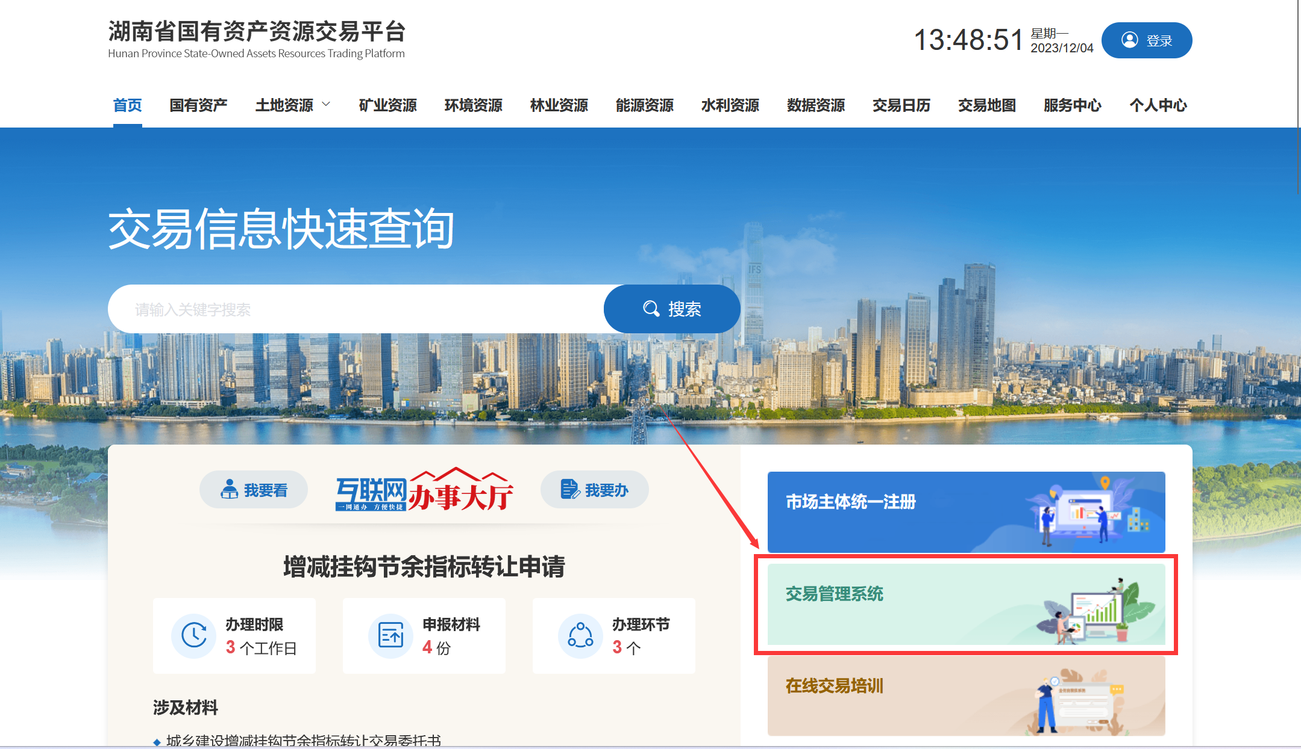
通过【新建业务】，点击国有建设用地交易流程（出让人）进入出让方案填写页面
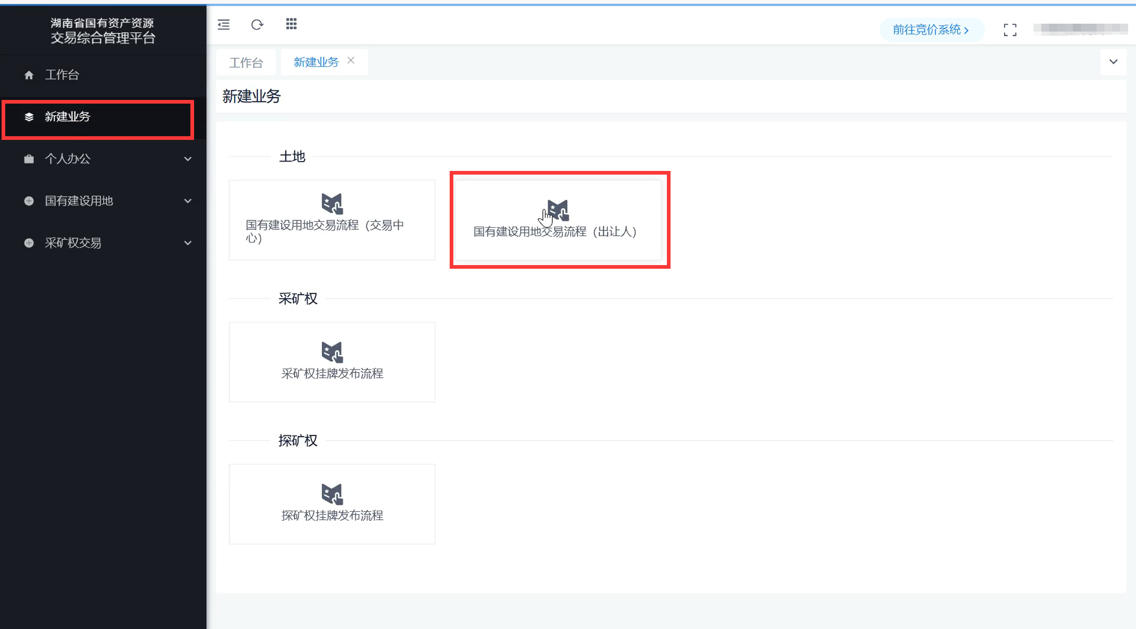
包括检查交易主体信息，完善土地资源信息、出让规划指标信息、地块位置信息、土地图片、上传附件、交易方式、交易资格等表单信息
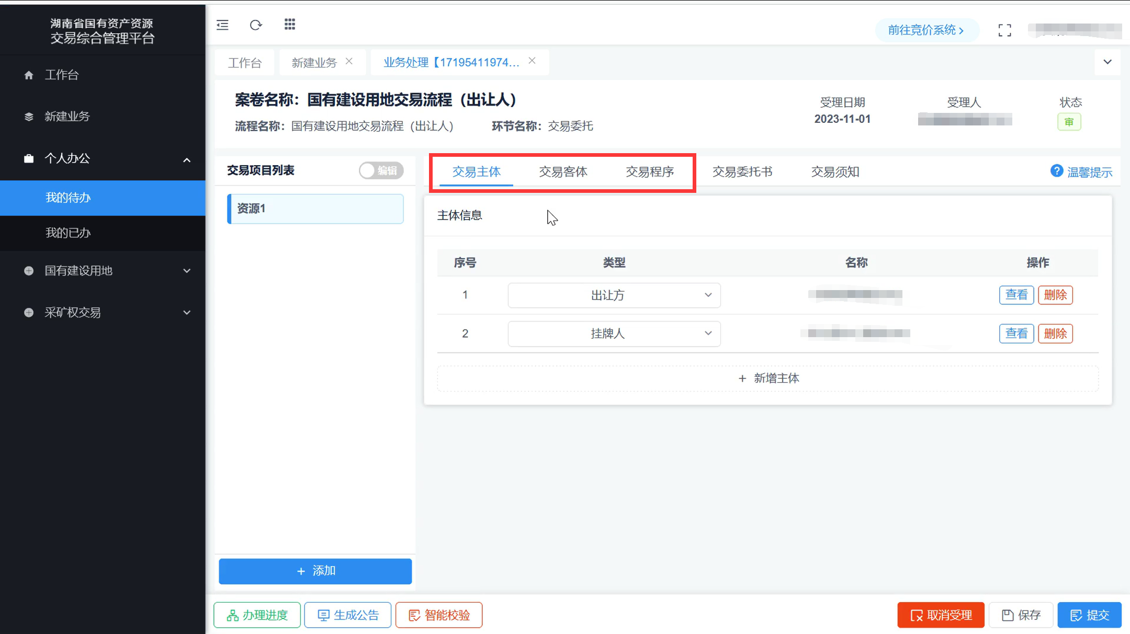
交易委托书、交易须知、交易公告根据填写的内容自动生成，且交易委托书、交易公告需签章。
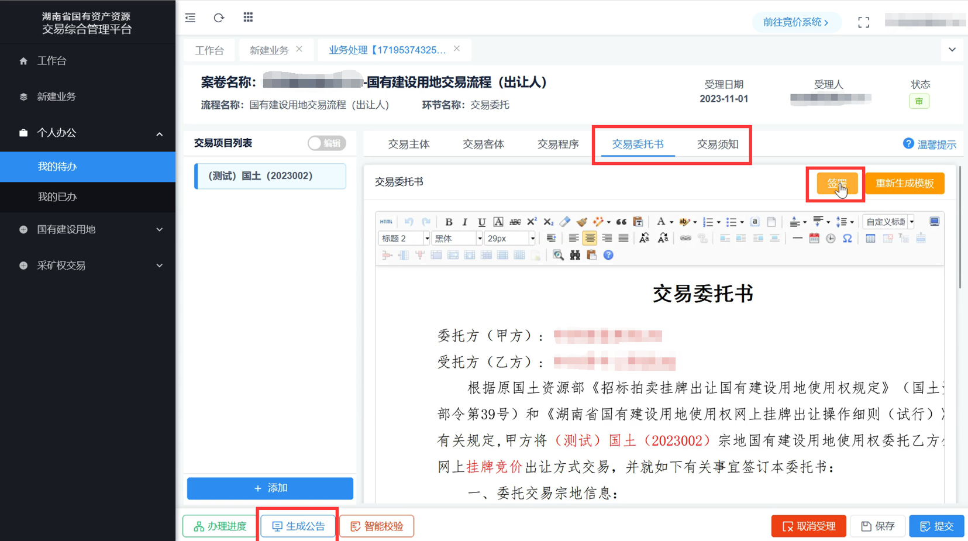
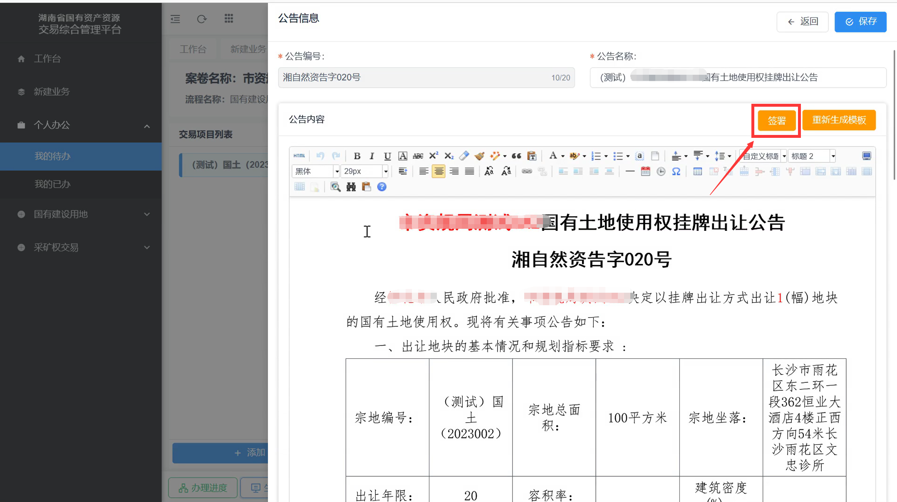
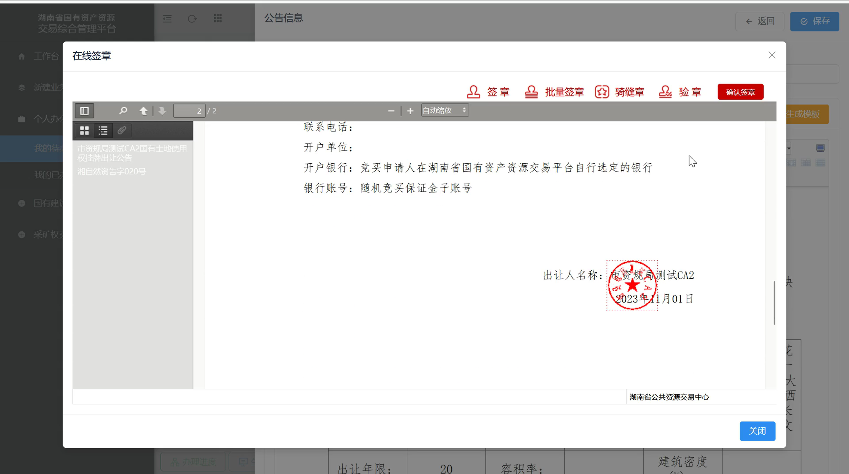
填写完成后可点击“智能校验”按钮对内容进行校对，确保出让方案相关信息填写完善。确认无误后点击【提交】至“交易受理”环节。
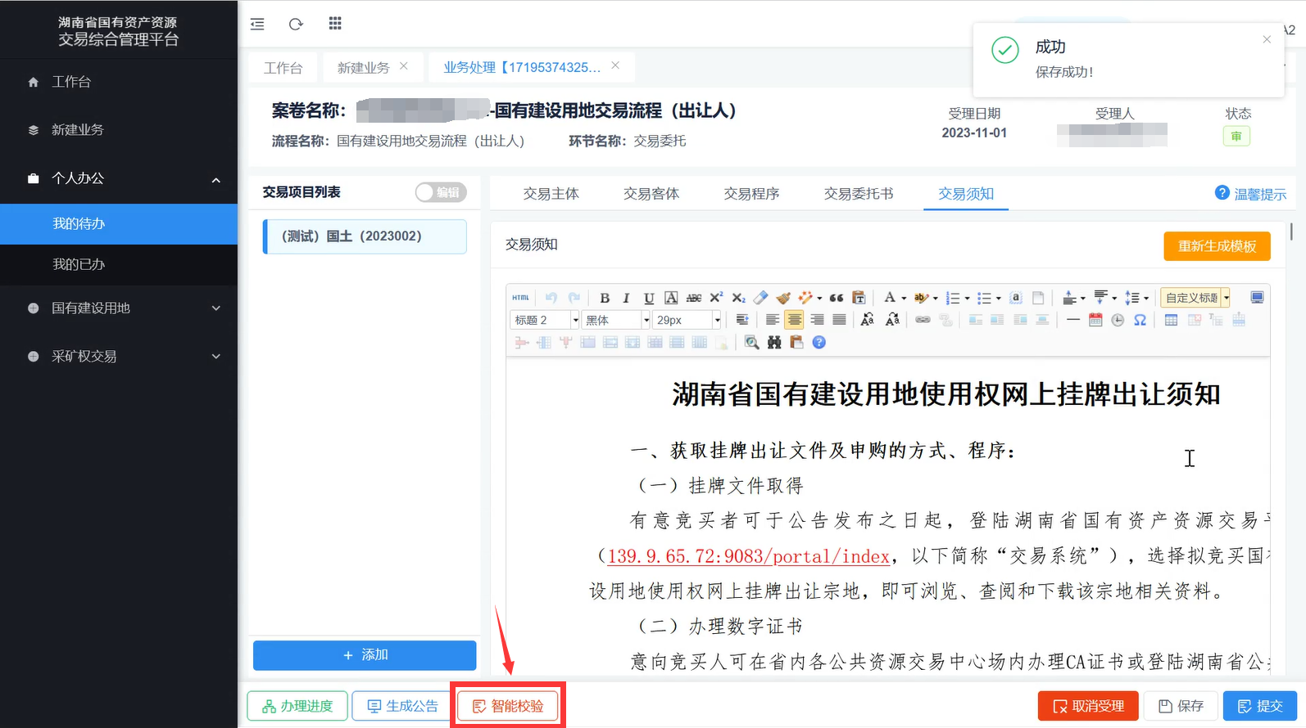
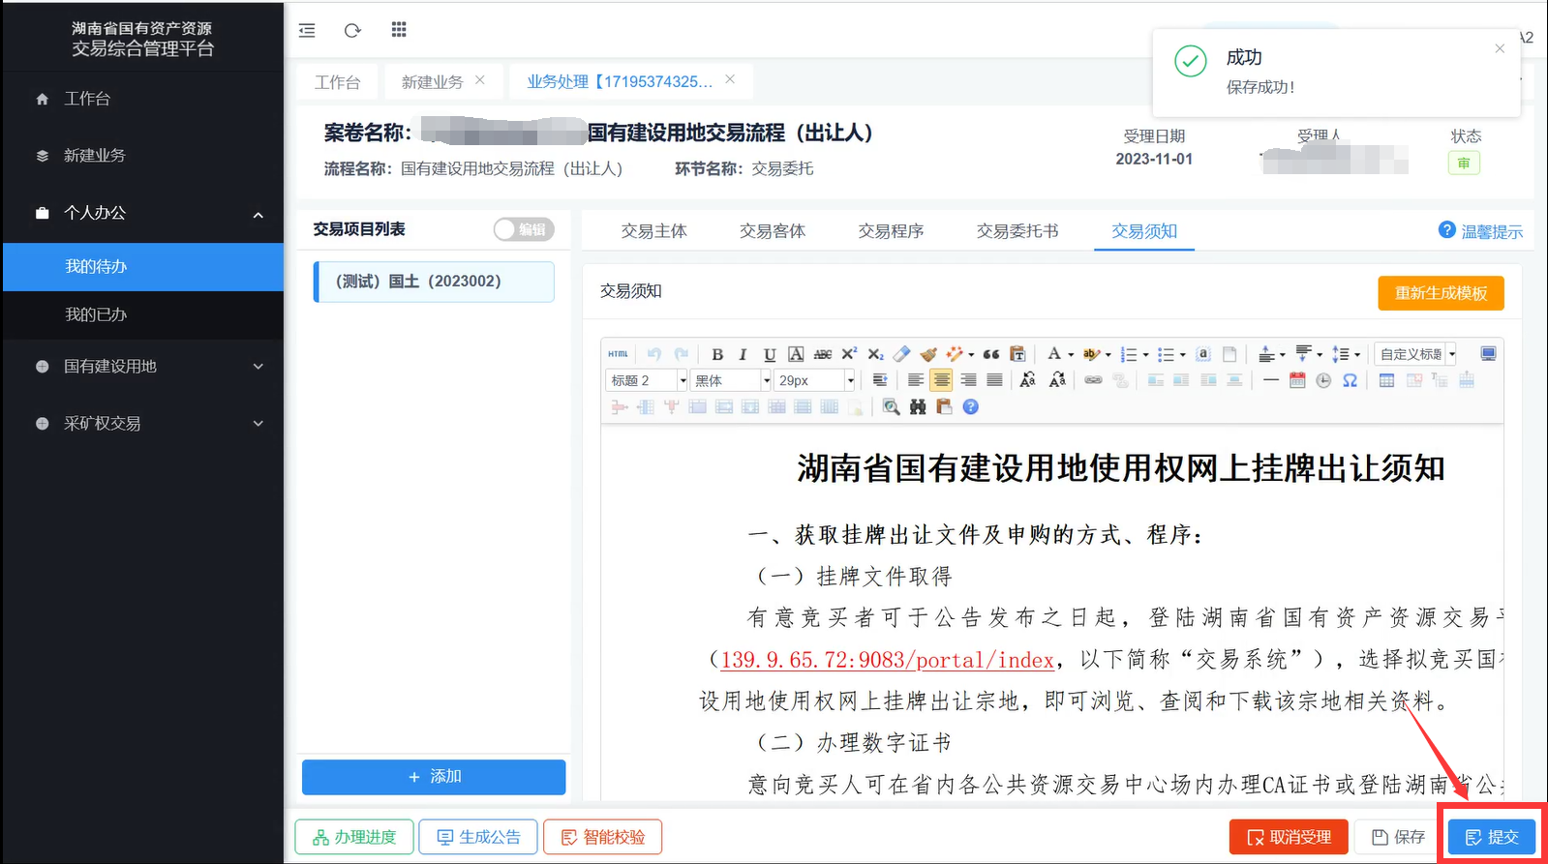
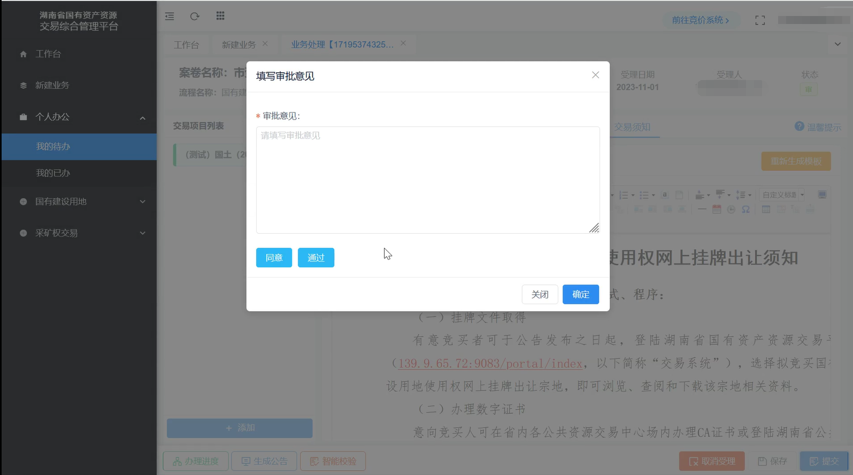

最高报价人资格审查
资格初审通过后，出让人登录交易综合管理系统，通过我的待办进行办理。
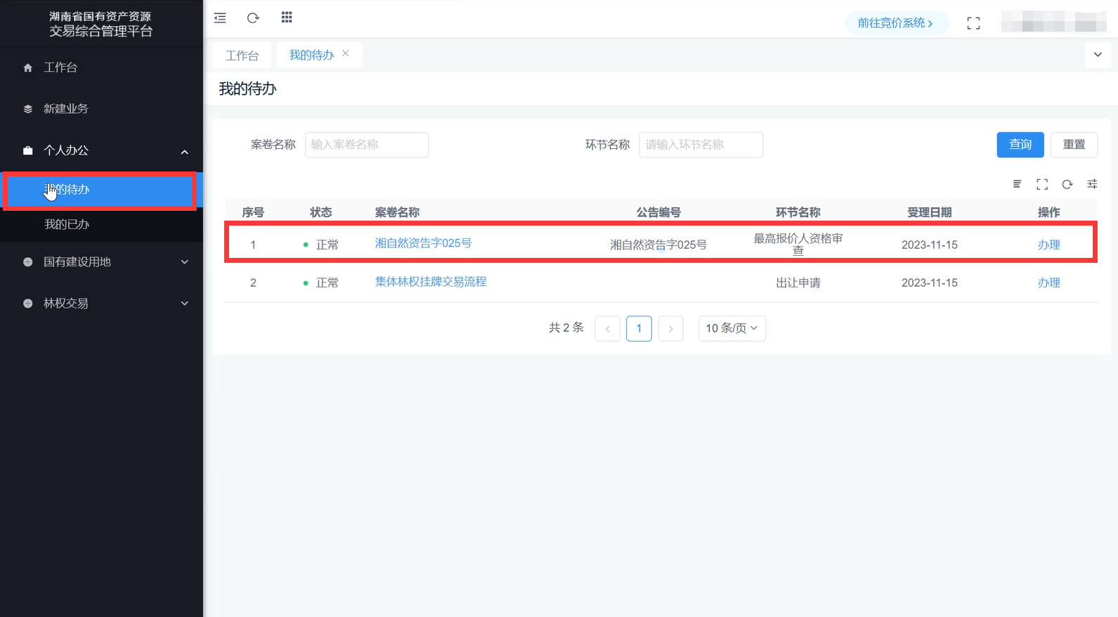
可通过交易结果查看成交结果信息、交易申请信息、竞价记录；
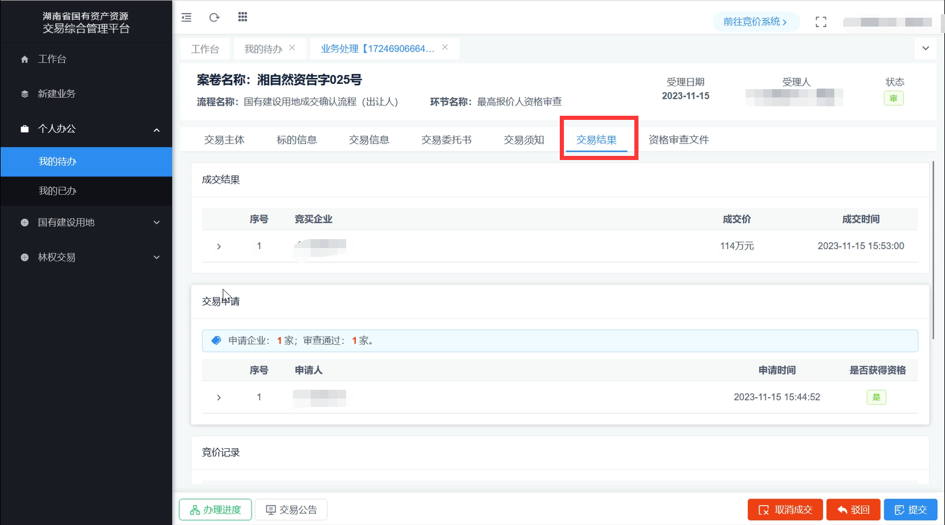
同时可查看最高报价人上传的资格审查附件。
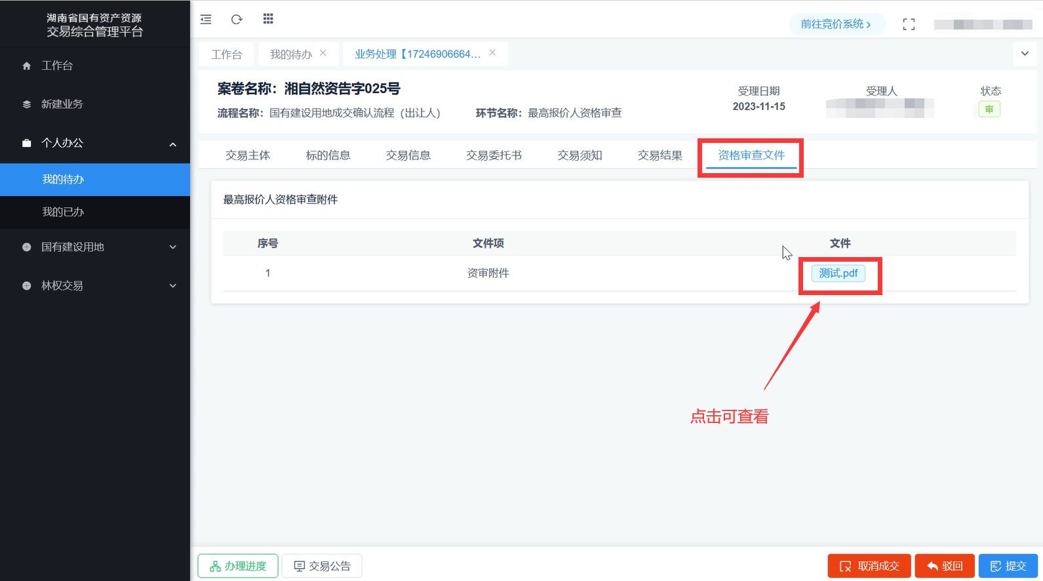
若资格审查不通过，可点击“取消成交”，输入取消成交原因即可取消成交。
资格审查无误，点击“提交”，竞得人可开始缴纳交易服务费。
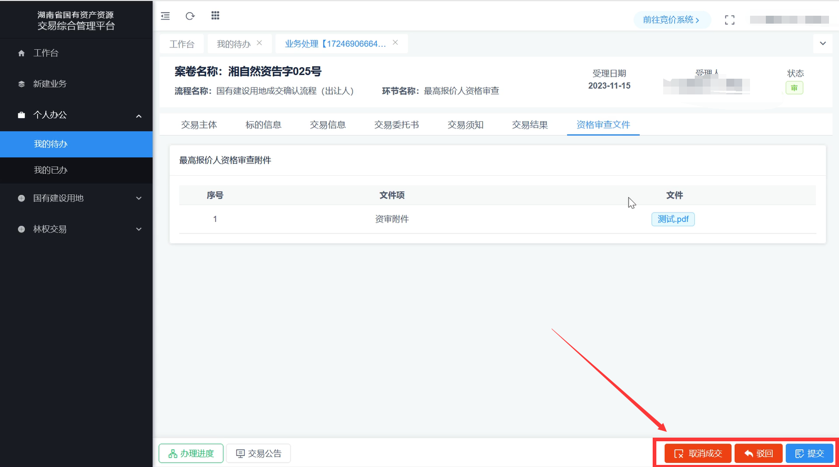

出让人签订成交确认书
受让人缴纳交易服务费后，出让人登录交易综合管理系统，通过我的待办进行办理。
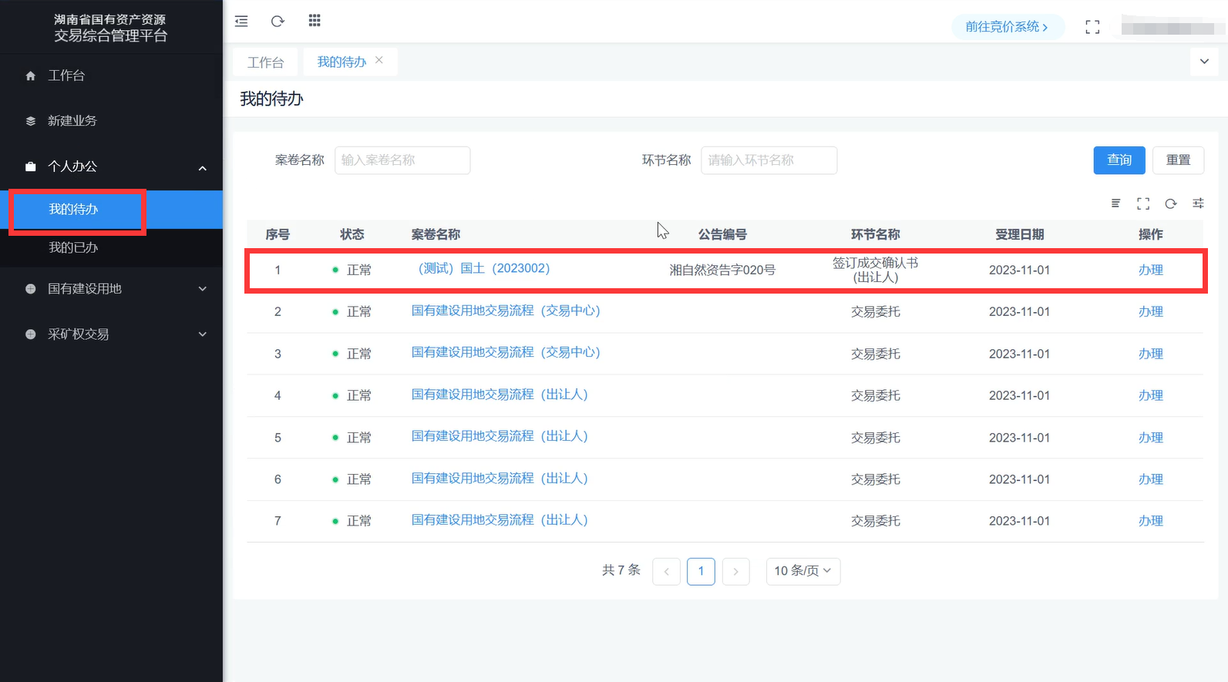
成交确认书由系统自动生成，并对成交确认书进行签章
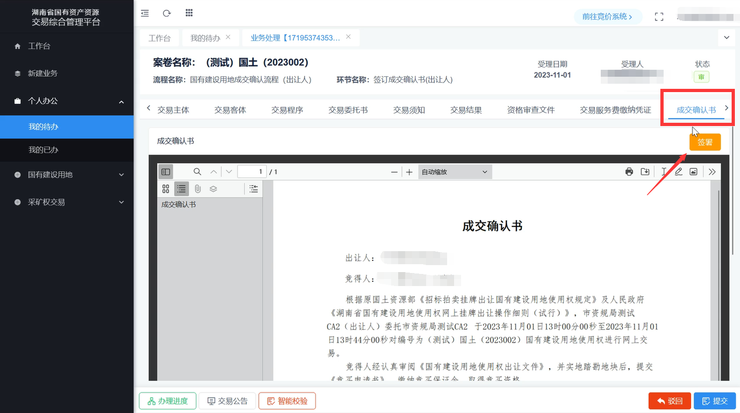
签章完成后，提交进入“受让人签订成交确认书”环节。

上传合同
成交结果公告发布后，且出让人与受让人签订合同后，出让人登录交易综合管理系统，通过我的待办进行办理出让合同上传操作。
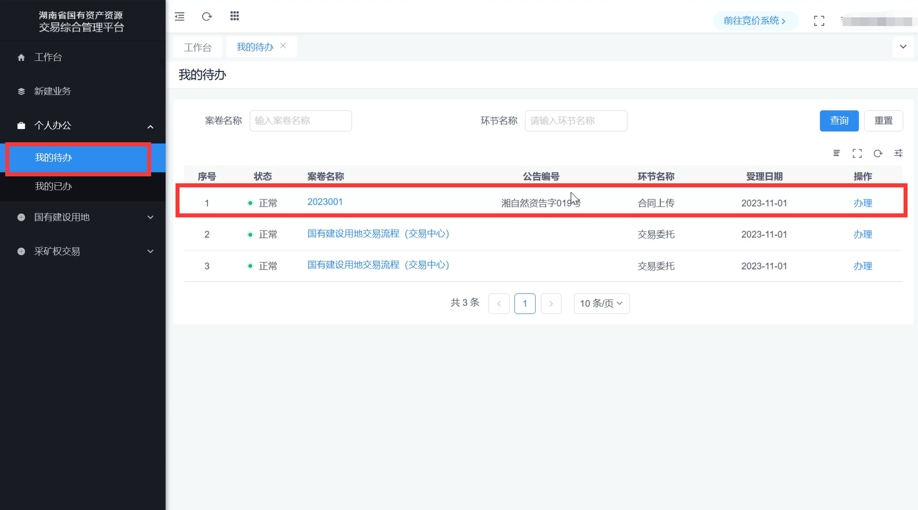
上传合同，确认无误后提交系统将自动对交易前、中、后产生的文档资料进行自动归档。
